МІНІСТЕРСТВО ОСВІТИ ТА НАУКИ УКРАЇНИ
КИЇВСЬКИЙ НАЦІОНАЛЬНИЙ УНІВЕРСИТЕТ ІМ. ТАРАСА ШЕВЧЕНКА ФАКУЛЬТЕТ ІНФОРМАЦІЙНИХ ТЕХНОЛОГІЙ
Кафедра мережевих та інтернет технологій

Лабораторна робота №7
Іващенко Каріни Дмитрівни
Тема: Створення REST-сервісу з використанням анотацій Spring Boot для обробки даних
Мета: Ознайомитися з принципами побудови REST API у Spring Boot , реалізувати CRUD-операції для взаємодії з базою даних PostgreSQL, використовуючи Spring Boot JPA та бібліотеку Lombok.

Хід роботи:

1. Опис проєкту та використані технології

В межах лабораторної роботи було розроблено вебсервіс Spaceportal — інформаційну систему для перегляду та керування космічними об'єктами (планетами, галактиками, туманностями).

Стек технологій:
- Мова програмування: Java 21
- Фреймворк: Spring Boot 4.0.6 (з модулями Spring Web, Spring Data JPA)
- База даних: PostgreSQL
- ОРМ/Драйвер: Hibernate ORM 7.2.12.Final, PostgreSQL JDBC Driver
- Інші бібліотеки: Lombok (для автоматичної генерації конструкторів, геттерів та сеттерів).

2. Структура проєкту

Застосунок побудовано за багатошаровою архітектурою:
- com.example.spaceportal.model — містить клас-сутність Item.java, що описує структуру таблиці в БД.
- com.example.spaceportal.repository — містить інтерфейс ItemRepository.java для зв'язку з БД.
- com.example.spaceportal.controller — містить ItemController.java для обробки HTTP-запитів.
- resources/application.properties — конфігурація підключення до бази даних PostgreSQL.

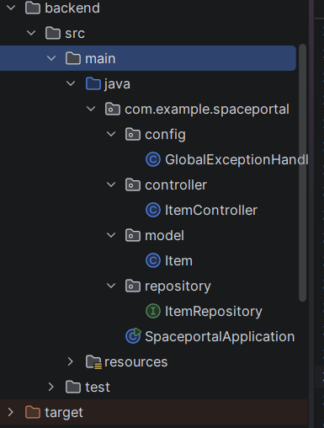

3. Реалізований код програми з поясненнями

Конфігурація залежностей проєкту (pom.xml)

Для реалізації REST API, інтеграції з базою даних PostgreSQL та автоматичної генерації коду, у файл конфігурації збірки pom.xml було додано такі основні Maven-залежності:
- spring-boot-starter-data-rest — для автоматизації створення REST-ендпоінтів та підтримки архітектурного стилю REST.
- spring-boot-starter-data-jpa — для об'єктно-реляційного відображення (ORM) за допомогою Hibernate та взаємодії з базою даних.
- postgresql — JDBC-драйвер для забезпечення прямого підключення додатку до СКБД PostgreSQL.
- lombok — для оптимізації та скорочення обсягу вихідного Java-коду сутностей (автогенерація методів).

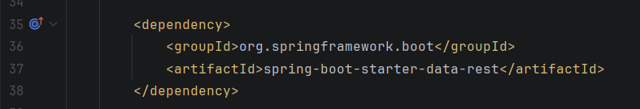

Модель даних (Item.java)

Клас представляє таблицю items у БД. Завдяки Lombok-анотаціям @Data, @NoArgsConstructor та @AllArgsConstructor автоматично створено геттери, сеттери та конструктори.

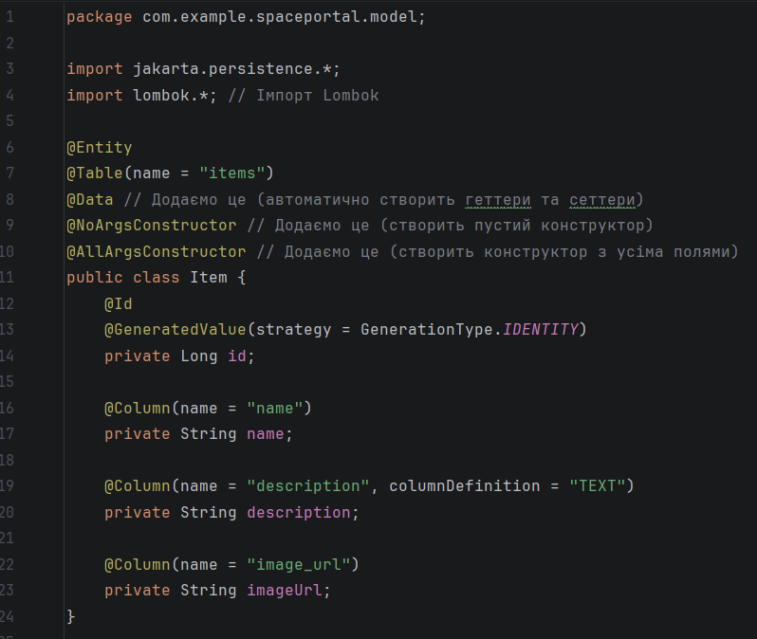

Репозиторій (ItemRepository.java)

Інтерфейс розширює JpaRepository, забезпечуючи готові CRUD-операції взаємодії з PostgreSQL без необхідності ручного написання SQL-запитів.

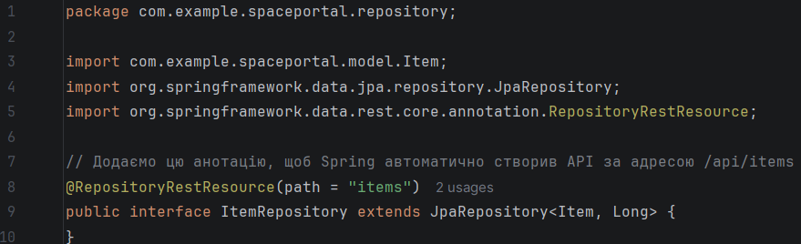

4. Реалізовані API-запити та результати тестування

Отримання даних (GET-запит): При зверненні через браузер до ендпоінту http://localhost:8080/api/items додаток успішно підключається до бази даних PostgreSQL, виконує автоматичний SQL-вибір та повертає JSON-список наявних об'єктів (Марс, Галактика Андромеди, Туманність Оріона).

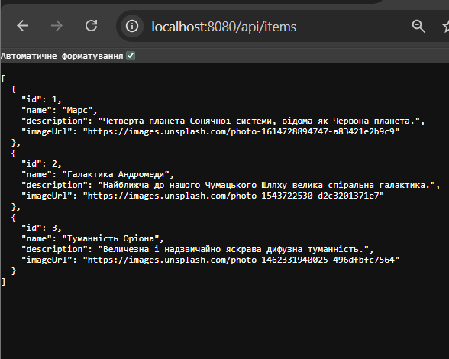

Додавання даних (POST-запит): За допомогою JavaScript fetch запиту в консолі розробника DevTools було виконано відправку нового об'єкта ("Венера") на сервер. Запит повернув статус конфігурації 200 OK, а об'єкт зберігся в БД та отримав унікальний id: 5.

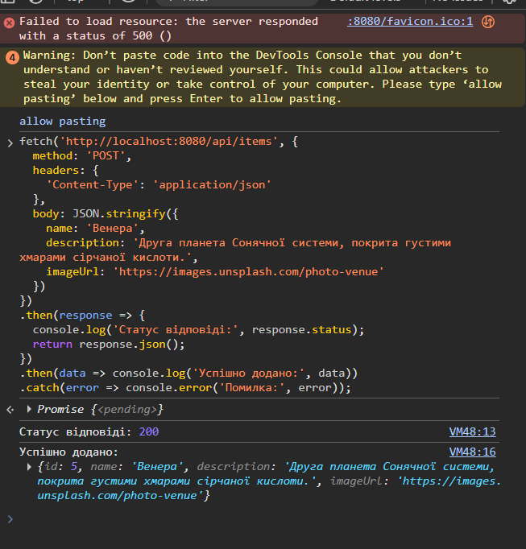

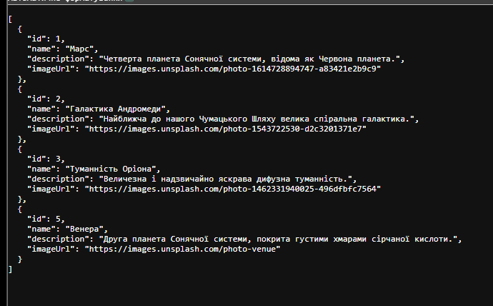

Висновок: В ході виконання лабораторної роботи було освоєно архітектурні принципи побудови REST API в екосистемі Spring Boot. Реалізовано стійку взаємодію між Java-додатком та СКБД PostgreSQL за допомогою технології ORM Hibernate та Spring Data JPA. За допомогою інструментів розробника перевірено коректність виконання операцій отримання та додавання сутностей у базу даних.

Запитання для самоперевірки
- Що автоматично створює Spring Data REST?
Він автоматично створює повноцінний REST API (операції GET, POST, PUT, PATCH, DELETE) на основі звичайних репозиторіїв без створення контролерів. Дані повертаються у форматі HAL JSON з блоком _links для навігації.
- Як налаштувати базовий шлях (base-path) до API?
За допомогою параметра у файлі конфігурації: spring.data.rest.base-path=/api.
- У яких випадках @RepositoryRestResource не підходить?
Коли потрібна складна бізнес-логіка обробки даних, валідація на рівні сервісів або кастомне мапування об'єктів (DTO), яке суттєво відрізняється від структури таблиць у базі даних.
- Як забезпечити сортування та пагінацію у Spring Data REST?
Вони працюють автоматично, якщо репозиторій наслідує JpaRepository. Для цього у URL додаються параметри: пагінація (?page=0&size=5) або сортування (?sort=name,desc).
- Як обмежити доступ до ендпоінтів, створених через @RepositoryRestResource?
За допомогою налаштування правил доступу у Spring Security, використання анотацій @PreAuthorize над методами або через відключення експорту конкретних методів, встановивши @RestResource(exported = false)

